大阪府介護・福祉人材確保戦略
２０２３

令和５年３月

大阪府介護・福祉人材確保戦略 目次
第１章 戦略の概要
１．戦略策定の趣旨・・・３
２．戦略の位置付け・・・４
３．戦略の推進体制・・・５
４．取組み期間・・・・・６
５．戦略の目標像・・・・６

第2章 関係機関の役割と連携
（１）大阪府の役割・・・・・・7
（２）市町村の役割と連携・・・7
（３）事業者の役割と連携・・・8
（４）関係団体、養成施設等の役割と連携・・8

第3章 取組みの視点と方向性
１．基本的な考え方・・・・9
２．参入促進
（１）現状から見た課題・・・10
（２）取組みの方向性・・・・17
３．労働環境・処遇の改善
（１）現状から見た課題・・・21
（２）取組みの方向性・・・・25
４．資質の向上
（１）現状から見た課題・・・27
（２）取組みの方向性・・・・28

※大阪府介護・福祉人材確保戦略の見直しに関する連絡会議構成員名簿及び開催実績・・・31
第１章 戦略の概要
１．戦略策定の趣旨
大阪府では、少子高齢化・人口減少社会の進展に伴う後期高齢者の増加や生産年齢人口（15から64歳人口）の
減少により一層の困難が予想される介護・福祉人材の安定確保と高度化・多様化する支援ニーズに対応しうる人材の質的な
向上を図っていくため、平成29年11月に「大阪府介護・福祉人材確保戦略」を策定し、オール大阪で様々な取組みを
実施してきました。

また、令和3年度から4年度には、これまでの取組み実績の把握と点検を行ったところです。

この間、介護・福祉人材の確保にかかる国制度の改正に加え、介護・福祉分野の職業がエッセンシャルワークとして社会的に重要な役割を担っていることが、コロナ禍において再認識されたことから、これを介護・福祉人材確保に向けた一層の取組みを実施できる好機であると捉え、点検の結果も踏まえて、改めて内容の整理と見直しを行うこととしました。

なお、本戦略では、これまで同様、「参入促進」「労働環境・処遇の改善」「資質の向上」 の３つの方向性は継承しながら、特に対応が必要とされる「将来の介護・福祉を担う人材の確保に向けた教育との連携」「外国人介護人材の受入促進と育成」「早期離職防止と業務改善による定着の促進」を重点事項として設定し、取り組みを進めていきます。

２．戦略の位置付け
大阪府介護・福祉人材確保戦略は府内の人材確保に関する課題等を踏まえ、今後、大阪府、市町村、福祉サービスを行う事業者及び関係団体等が実施すべき施策の方向性を示すものです。
人材不足を原因とした介護・福祉サービスの質の低下を招かないための具体的施策の展開にあたり、大阪府では戦略の方向性や内容を関連する行政計画（※）に、適宜反映して効果的な事業を実施していきます。
また、関係機関、事業者においても、大阪府との事業連携やサポートにより主体的な取組みを進めることが求められます。
なお、戦略を踏まえた取組みについては効果検証を踏まえた見直しや改善を随時行っていきます。
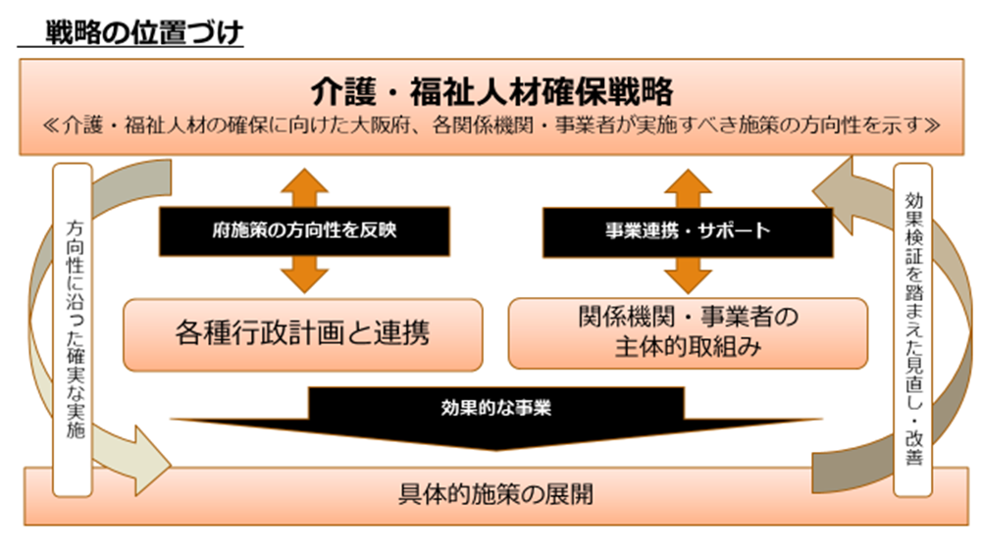
（※）関連する主な行政計画
（ ）は現行計画の取組期間

・大阪府高齢者計画2021
（令和3年度から令和5年度）
・第5次大阪府障がい者計画
（令和3年度から令和8年度）
・大阪府子ども総合計画（後期計画）
（令和2年度から令和6年度）

３．戦略の推進体制
本戦略を踏まえた取組みの着実な実施と推進にあたっては、平成30年4月23日に設置した「介護・福祉人材確保戦略に係る
ワーキンググループ」を令和５年度から「介護・福祉人材確保庁内連絡会議（仮称）」として再編成し、人材確保に関する部局を超えた
連携を更に図るとともに、取組みの進捗状況の点検と評価を行い必要な対応を行います。
また、本戦略の見直しにあたり外部有識者、関係団体を構成員として設置した「介護・福祉人材確保の見直しに関する連絡会議」の
枠組みを発展し、府の取組みを点検・評価する場として活用していきます。

『介護・福祉人材庁内連絡会議（仮称）』の概要
・目 的：介護・福祉人材確保戦略を踏まえた取組みの総合的かつ効果的な推進と
庁内各部局相互の連絡及び調整を行うため設置
・検討内容
(1)大阪府介護・福祉人材確保戦略を踏まえた取組みに関すること
(2)関係各課における国の通知等最新情報の共有に関すること
(3)その他、介護・福祉人材確保の推進に関すること
・構成員（案）
福祉部 | 地域福祉推進室福祉人材・法人指導課（事務局）
 | 福祉総務課
 | 高齢介護室介護支援課
 | 高齢介護室介護事業者課
 | 障がい福祉室障がい福祉企画課
 | 子ども家庭局子育て支援課
商工労働部 | 雇用推進室労働環境課
教育庁 | 教育総務企画課

４．取組み期間

本戦略は、2023年度（令和5年度）から2027年度（令和9年度）までの5年間を取組み期間とします。
なお、社会状況の変化や、制度の改正、施策上の理由等がある場合は、必要に応じて見直しを行います。

５．戦略の目標像
戦略を踏まえた取組みにより、将来の担い手不足を克服して、従事者の質の向上により、介護・福祉サービスを受ける
利用者の尊厳が保持され、安心して暮らせる社会を実現します。これにより、誰もが生涯を通じて心身ともに健康で、それぞれの
能力を活かして輝きながら暮らし続けることのできる『いのち輝く未来社会』の推進にも寄与していきます。

第２章 関係機関の役割と連携

（１）大阪府の役割
「量」と「質」の両面から、介護・福祉サービスが安定的に提供される体制整備を図っていくため、広域自治体として、広域的かつ総合的な人材確保に向けた対策を計画的に実施していく必要があります。
このため、国の施策動向に目を配りながら、事業者・団体等との連携・調整や必要なサポートを実施していくことが求められます。
これら取組みについては、事業内容や進捗状況を定期的に把握し評価を行うことで、 PDCAサイクルにより事業内容を
充実・改善していきます。

（２）市町村の役割と連携
必要な介護・福祉サービスを提供するため、府と市町村の役割を明確化したうえで、市町村が地域の実情に応じて実施する
人材の確保や従事職員の資質の向上に向け、府の取組み内容など市町村が必要とする情報の提供に努めるとともに大阪府や
関係機関と連携して取り組んでいくことが重要です。

（３）事業者の役割と連携
介護・福祉人材の確保に向けては、多様な働き方に対応した職場環境の改善や計画的な人材育成など、事業者自身の
主体的な取組みが重要です。また、職員の離職防止、定着促進に向けては府、市町村の取組みとも相まって成果を上げていく
ことが期待されます。
また、人材の採用や育成に向けた取組みにおいては、個々の事業者の単位を越えて地域ぐるみで取り組むことも有効であり、
小規模な事業所においては実施が困難な研修やキャリアアップ支援のための環境づくりについては、令和４年度に施行された
「社会福祉連携推進法人制度」を活用した法人同士の連携により課題解決に取り組むなど創意工夫が求められます。

（４）関係団体、養成施設等の役割と連携
（３）の事業者自身の取組みは、社会福祉法人大阪府社会福祉協議会、公益社団法人大阪介護老人保健施設協会
などの関係団体や、公益社団法人大阪介護支援専門員協会、公益社団法人大阪介護福祉士会等の職能団体が
一体となって取り組んでいくことによってこそ、はじめて高い効果が期待されます。また、良質な人材の確保に当たっては、個々の
介護福祉士養成施設、社会福祉士養成施設、保育士養成施設、社会福祉学科等を有する大学などの養成施設等の
主体的な取組みも欠かせません。
これらの関係団体や養成施設等は、現下の課題等を共有しながら、「量」と「質」の両面での人材確保に向けて、大阪府や
市町村との連携強化を図りつつ、一体となって取り組んでいくことが求められます。

第３章 取組みの視点と方向性
１．基本的な考え方
介護・福祉人材の確保に向けては、若者、中高年齢者、外国人など多様な人材の参入の促進により、人材のすそ野の拡大を進めるとともに、入職した従事者の能力や役割分担、働き方に応じたキャリアパスの整備に向けた支援や労働環境・処遇の改善、業務遂行力や専門性を高めるための資質の向上も併せて進めていきます。

特に本戦略の取組み期間においては、「将来の介護・福祉を担う人材の確保に向けた教育との連携」「外国人介護人材の受入促進と
育成」「早期離職防止と業務改善による定着の促進」を重点事項として設定し、取り組みを進めていきます。

（凡例） （介）･･･介護人材の確保にかかる取組み
（障）･･･障がい福祉人材の確保にかかる取組み
（保）･･･保育人材の確保にかかる取組み

２．参入促進
（１）現状から見た課題
大阪府の将来推計人口
本推計で示される高齢者人口の増加や生産年齢人口の減少が進むことにより人材の確保は増々厳しくなることが予想されます。
○高齢者人口 ：232万人（2015年）⇒ 268万人（2040年） 約16％増加の見込み。
○生産年齢人口：542万人（2015年）⇒ 428万人（2040年） 約21％減少の見込み。
○年少人口 ：110万人（2015年）⇒ 81万人（2040年） 約26％減少の見込み。
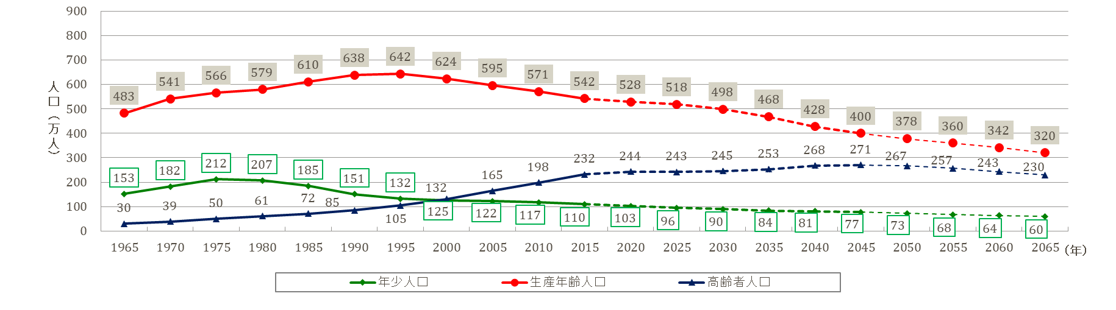

※ 年少人口：0歳～14歳、生産年齢人口：生産活動の中心となる15歳～64歳、高齢者人口：65歳以上
※ 国勢調査の年齢不詳分は各年齢区分に按分

出典：2015年までは総務省「国勢調査」。2020年以降は「大阪府の将来推計人口について（2018年8月）」における大阪府の人口推計（ケース２）に基づく 大阪府政策企画部推計。

介護・福祉分野の有効求人倍率

大阪府における介護・福祉分野の有効求人倍率は、令和４年１０月時点で、介護分野の職業である「介護サービスの職業」が4.32倍、障がい・児童福祉、保育士の分野を含む「社会福祉の専門的職業」が3.42倍と、全職業の1.18倍を大きく
上回っており、需要と供給の格差による、質・量両面での確保に困難性が生じています。

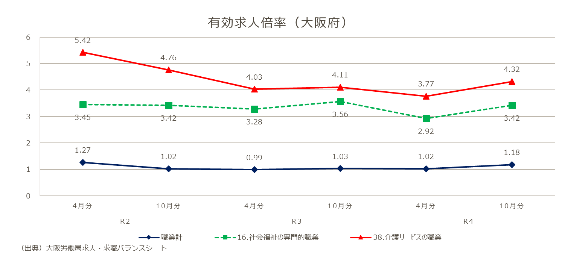

高齢者介護人材の不足

第8期介護保険事業計画の介護サービス見込み量等に基づき、国の推計ツールを用いて推計した将来の介護職員の
必要数は、団塊の世代が全て75歳以上となる2025年に必要とされる職員数209,510人に対して供給見込数は
185,090人であり24,420人不足すると推計されています。
また、団塊ジュニア世代が65歳以上となる2040年には67,539人不足すると推計されています。
このため、高齢者介護人材の確保にあたっては、量と質の確保の必要性と需要が高まってくることが予想されます。

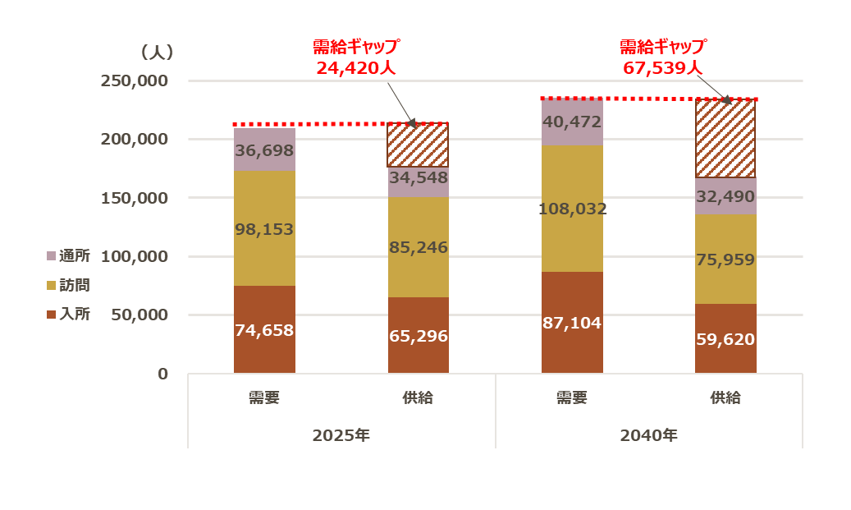
介護人材の需給ギャップ（実人数）
 | 需要推計 (1) | 供給推計 (2) | （需給ギャップ）(1)-(2)
２０２５  （令和７）年 | 209,510人 | 185,090人 | 24,420人
２０４０  （令和22）年 | 235,608人 | 168,069人 | 67,539人
（出典）大阪府高齢者計画2021
※需給ギャップは推計時点における理論値です。

若い人材の確保

介護・福祉分野は慢性的な人材不足が続いていますが、介護分野では、令和3年度に（公財）介護労働安定センターが実施した「令和3年度 介護労働実態調査」によると府内の介護事業所において従事するものの平均年齢は50.9歳（うち65歳以上の労働者がいる割合は64.6%）であり、本調査結果の推移から見ると平均年齢は上昇傾向にあり、確実に介護労働者の高齢化が進行するとともに、若手職員の不足が浮き彫りとなっています。（表１）
このため、若手人材の参入促進に向けては、介護・福祉分野を将来の職業の選択肢として意識してもらうために、介護・福祉の仕事を知り、理解する機会を小中学生の時代から提供する取組みや、各種養成施設による若い人材の継続的かつ安定的な
養成（表２）が必要となっています。

養成施設名 | 指定施設数  （令和4年4月1日現在） | 入学者数（定員）
 |  | 令和2年度 | 令和3年度 | 令和4年度
「介護福祉士養成施設」 | 16 | 571  （806） | 629  （949） | 617  （909）
「社会福祉士養成施設」 | 5 | 611  （1,310） | 670  （1,310） | 688  （1,310）
「精神保健施設養成施設」 | 4 | 414  （600） | 483  （560） | 465  （560）
計 | 25 | 1,596  （2,716） | 1,782  （2,819） | 1,770  （2,779）

（表１）介護労働に従事する者の平均年齢 （表２）各種養成施設の入学者状況
 | 令和元年度 | 令和2年度 | 令和3年度
大阪府 | 50.2歳  （ ー ） | 50.5歳  （69.1％） | 50.9歳  （64.6％）
全 国 | 48.8歳  （ ー ） | 49.4歳  （72.6％） | 50.0歳  （68.0％）

（ ）内は65歳以上の労働者がいる割合（令和元年度はデータなし） （福祉人材・法人指導課作成）
（出典）（公財）介護労働安定センター介護労働実態調査

外国人介護人材の受入れ

介護分野においては、現在、国が創設した４つの制度（EPA、在留資格「介護」、技能実習、特定技能1号）により外国人介護人材の受入れが進められており、府内での受入れ人数も、平成29年度の技能実習及び特定技能制度の創設以降、年々増加しています。【図】また、介護福祉士修学資金貸付制度を活用して資格取得をめざす外国人留学生の増加等により、在留資格「介護」による府内の在留者数は、令和4年6月末現在、全国で最多の955人となっています。
一方、府が令和4年9月に実施した「外国人人材の受入状況等に関するアンケート」では、現在、外国人人材を受入れていない施設（218施設）のうち、受入れ事例の紹介や制度の説明、マッチング支援等あれば受入れを検討すると回答した施設が144施設あり【表】、外国人介護人材の受入れに向けた支援の実施により、施設における主体的な受入れ拡大を進めていく必要があります。
なお、現在、国において、外国人技能実習制度の見直しに関する議論が行われており、本議論の経過を注視しながら必要な対応について検討していく必要があります。
【図】 府内介護施設・事業所における外国人介護人材受入状況 | 【表】外国人人材の受入状況等に関するアンケート結果
（各年度の受入人数の推移） | （令和４年９月実施）
区分 | 調査施設 | 回答施設 | 外国人人材  受入れ施設 | 受入れていない  施設
回答数 | 1,505 | 468 | 250（53%） | 218（47％）
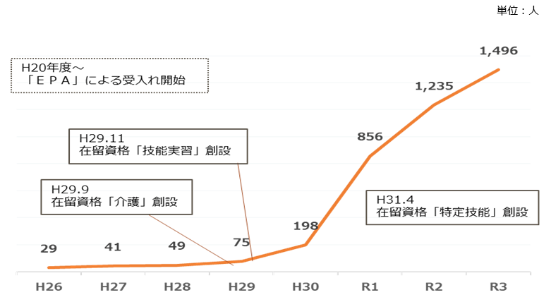

受入れていない施設（218施設）のうち
支援があれば受入れを検討すると回答 ⇒ 144施設（66％）
求める支援の内容（上位回答順） | 回答数（複数回答あり）
他施設での受入事例の紹介 | 70
受入れに関する制度説明 | 61
書類の作成方法等 | 61
合同面接会などマッチングの支援 | 59

障がい福祉人材の確保

第５次大阪府障がい者計画において、平成27年度から令和元年度の５年間の推移における対前年度比に基づく
障がい者手帳所持者数等の将来推計を行っており、【表1】のとおり、全体的に増加が見込まれています。
現状、障がい福祉サービス従事者数は年々増加していますが【表2】、今後ますます障がい者一人ひとりのニーズが
高度化・多様化することで、これまで以上に障がい福祉サービスの量と質の需要が高まってくることが予想され、障がい福祉人材の
確保が重要となってきます。

【表１】障がい者手帳所持者数等の将来推計（単位：人） 【表２】障がい福祉サービス従事者（常勤換算）（単位：人） 【表３】障がい福祉サービス等の利用状況（単位：人）
 | 障がい者  サービス  （※１） | 障がい児  サービス  （※２） | 合計
平成29年度 | 105,893 | 26,203 | 132,096
平成30年度 | 113,547 | 30,218 | 143,765
令和元年度 | 121,087 | 34,088 | 155,175
令和2年度 | 126,439 | 36,583 | 163,022
令和3年度 | 135,293 | 42,001 | 177,294
（※1）介護給付費、訓練等給付費、サービス利用計画の合計
（※2）介護給付費、訓練等給付費、障がい児給付費の合計
【出典】国保連データ
 | 身体障がい者手帳 | 療育手帳 | 精神障がい者保健福祉手帳 | 自立支援  医療 | 合計
令和  ２年度 | 380,485 | 91,962 | 104,629 | 158,861 | 735,937
令和  ７年度 | 366,431 | 107,463 | 135,219 | 229,533 | 838,646
令和  12年度 | 352,901 | 126,507 | 175,219 | 277,135 | 931,762
令和  17年度 | 337,576 | 153,454 | 237,482 | 346,170 | 1,074,682
注）令和2年度自立支援医療は令和2年1月～12月の給付決定件数
【出典】第５次大阪府障がい者計画
総数
（うち常勤）
平成29年度 | 56,731  （37,732）
平成30年度 | 73,659  （49,878）
令和元年度 | 78,696  （54,087）
令和2年度 | 82,617  （56,988）
令和3年度 | 90,7２6  （63,244）
注）入所施設等サービスは含まない
【出典】厚生労働省「社会福祉施設等調査」データ

保育人材の確保

大阪府子ども総合計画（後期事業計画）に基づく保育士・保育教諭の必要数の見込みは以下のとおりです。計画では、
令和４年度には、保育教諭・保育士について供給が需要を上回る見込みとなっていますが、配慮を要する子どもに対する
職員配置、職員処遇改善や児童の安全を確保するための職員配置に対応する保育教諭・保育士を確保していく必要があり、
また、新型コロナウイルス感染症流行下における供給の鈍化傾向を踏まえ、保育人材確保の必要性は高く、保育教諭・保育士の養成及び就業の促進に向けた更なる取り組みを進めていく必要があります。

保育人材の需給見込み数
 | 令和２年度 | 令和３年度 | 令和４年度 | 令和５年度 | 令和６年度
需要(1) | 35,863 | 36,581 | 37,430 | 38,048 | 38,978
供給(2) | 33,661 | 34,291 | 35,669 | 37,046 | 38,423
需給状況(2)-(1) | -2,202 | -2,290 | -1,761 | -1,002 | -555
府確保見込数(3) | 746 | 1,403(657) | 2,037(718) | 2,754(718) | 3,472(718)
需給状況(2)+(3)-(1) | -1,456 | -887 | 275 | 1,753 | 2,918

※大阪府子ども総合計画（後期事業計画[計画期間：令和2年度～令和6年度）より抜粋
※令和２年度の(2)(3)及び令和３年度の(3)は実績値を記載。令和３年度の(2)については令和４年度末頃判明見込みです。
※府確保見込数(3)は、地域限定保育士試験の実施などの人材の確保・定着に向けた府の施策により着実に人材が確保された場合の推測数となっており、
令和３年度から令和６年度のカッコ内の記載が当該年度の確保見込み数となります。
※令和４年度～令和６年度の需給状況については端数調整上の誤差が生じます
２．参入促進
（２）取組みの方向性
重点項目１
１．将来の介護・福祉を担う人材の確保に向けた教育との連携（介）（障）（保）
介護・福祉の仕事のやりがいや魅力を高校生、大学生に伝え、将来の職業の選択肢の一つとして考えてもらうため、
福祉施設や大学等の協力を得ながら、介護・福祉の魅力発信やインターンシップ事業による、実際の介護・福祉現場と
仕事を知り、理解する機会を提供していきます。
また、低年齢層や青少年期から、福祉の意義と役割を理解してもらうため、小・中学生、高校生、大学生と、
発達段階に応じた福祉教育を展開していくため、地域の施設、関係団体及び教育庁等との連携方策を検討して
いきます。
さらに、生徒、学生のみならず進路担当以外の教員や保護者を含む理解促進に向けた効果的な取組みについても
検討・協議していきます。

（主な取組み）
新規 ・地域における児童・生徒への福祉教育の実践 (介)(障)(保)
新規 ・福祉の理解に向けた効果的な取組みの実施に向け、関係機関による協議の場を設置して推進 (介)(障)(保)
・介護・福祉施設での職場体験、インターンシップ事業の実施 (介)(障)(保)
・介護職・介護業務の魅力発信事業 (介)(障)
・市町村等介護人材確保推進事業(介)(障)

重点項目２
２．外国人介護人材の受入促進と育成（介）（障）
介護分野では、国が創設した在留制度により外国人人材の受入・活用が可能となっており、国内人材の
参入促進と併せて、外国人介護人材の受入れを促進していくため、初めて外国人人材を受入れる施設に
向けた受入制度や活用事例の紹介等の説明会の実施とマッチングの支援に取り組んでいきます。
また、外国人人材の育成と円滑な就労に向け、受入施設が実施する外国人職員の日本語習得や
資格取得に向けた学習にかかる経費を支援していきます。

（主な取組み）
新規 ・外国人介護人材マッチング支援事業
…特定技能、インターンシップと府内施設のマッチング支援 (介)(障)
・外国人介護人材適正受入推進事業
…外国人人材受入施設に対する日本語学習、資格取得に要する経費の支援 (介)(障)
・外国人介護人材研修支援事業
…外国人人材受入施設の職員に向けた研修の実施 (介)(障)
・外国人介護福祉士候補者受入施設学習支援事業
…経済連携協定（EPA）に基づき入国する外国人介護福祉士候補者の日本語学習、資格取得に
要する経費の支援 (介)(障)

３．ターゲットに応じた参入支援とマッチングの強化（介）（障）（保）
就職年次にある若年層のほか、再就職を希望する女性、これまで福祉の仕事に馴染みのない中高年齢者や
他業界からの転職者等の参入を促進するため、無料職業紹介機能を持つ福祉人材支援センターから求人法人や
求職者への積極的アプローチや、ハローワーク等との連携による合同面接会の実施などマッチング支援の強化を
図っていきます。
また、潜在有資格者の掘り起こしと再就業支援にも取り組んでいきます。併せて、障がい者や、ひとり親家庭の親など、
就職困難者の活躍の場として介護・福祉分野への就労支援を図り多様な人材の参入に努めていきます。

（主な取組み）
・福祉人材支援センター運営委託
…福祉分野への就職を支援する就労相談、無料職業紹介、福祉の就職フェア等の実施 (介)(障)(保)
・保育士・保育所支援センター運営委託
…潜在保育士に対する再就業の働きかけや求人情報の提供、就職あっせん等の実施 (保)
・潜在介護福祉士等再就業支援事業
…潜在介護福祉士等の所在状況等の把握と研修による再就業を支援 (介)(障)

４．介護・福祉人材の養成（介）（障）（保）
介護・福祉の現場において中核的な役割を担う人材を育成するため、知事が指定する各種養成施設や
修学に必要な資金の貸付制度の周知・ＰＲにより入学者の確保を図ります。
また、就職に必要な技能及び知識を習得するための職業訓練による介護・福祉人材の養成にも取り組んでいきます。

（主な取組み）
・介護福祉士修学資金等貸付事業
…介護福祉士、社会福祉士、精神保健福祉士資格の取得をめざす方に対する修学資金等の貸付 (介)(障)
・保育士修学資金貸付等事業
…保育士資格の取得をめざす方に対する修学資金等の貸付 (保)
・離職者等再就職訓練事業
…離職者等に対する公共職業訓練の実施による介護・福祉分野への再就職の支援 (介)(障)(保)

３．労働環境・処遇の改善
（１）現状から見た課題
早期離職の防止
介護・福祉分野の人材確保において、入職した職員の早期離職は、人材の育成にかかる投資効果の維持といった観点からも課題であり、早期離職の防止に加えて、将来の見通しを持って働き続けるためのキャリアパスの構築により職場定着を促進することが重要となっています。
介護分野では、令和3年度に（公財）介護労働安定センターが実施した「令和3年度 介護労働実態調査」によると、府内事業所における介護職員の離職率は16.1%（全国14.3％）で、そのうち勤続年数1年未満の離職者の割合は42.8%（全国35.6％）、3年未満では65.3％（全国59.5％）といずれも全国を上回っています（表１）。
また、同調査による前職（介護関係の仕事）をやめた理由として、上位から、「職場の人間関係に問題があった」が27.2％、「他に良い仕事・職場があった」20.9 ％、「法人等の理念や運営のあり方に不満」が20.2％となっています（表２）。
保育分野では、「令和４年版厚生労働白書」によると保育所で勤務する常勤の保育士の令和２年の離職率は8.4％であり、私立の保育所で勤務している常勤保育士の平均勤続年数は平成28年度の8.8年から、平成30年度時点では11.2年まで伸びています。保育士の平均勤続年数は、医療・福祉分野の他の職種間及び産業計と比較すると30歳まではおおむね変わりませんが、35歳以上の平均勤続年数は産業計を下回っており、35歳以上の年齢層における職場定着率が低いことがうかがえます。また、保育士の退職理由としては、「職場の人間関係」が33.5%のほか、「給料が安い」29.2%という理由が挙げられています。退職した保育士が再度保育分野で就業する場合の条件としては「通勤時間」が79.9 % 「勤務日数」77.8 % 「勤務時間」76.3 %と多くの回答を占めており柔軟な働き方を希望していることがうかがえます。
なお、介護・福祉業務従事者の処遇について、これまで国による累次の取組みにより賃金水準の引き上げが図られてきたところですが、依然、他産業の水準との乖離が見られることから、引き続き改善に向けた取組みが必要です。（表３）

（表１）
雇用管理の状況（2020年10月1日から2021年9月30日までの採用率・離職率）
（）は全国
 |  | 回答  事業所数 | 採用率 | 離職率 | 増加率 | 離職者の勤続年数
 |  |  |  |  |  | 1年未満の者 | 1年以上3年  未満の者 | 3年以上の者
 | 訪問介護員/  介護職員 | 556  （6,426） | 19.1  （15.2） | 16.1  （14.3） | 3.0  （0.9） | 42.8  （35.6） | 22.5  （23.9） | 34.6  （40.5）
就業形態別 | 無期雇用職員 | 498  （5,813） | 18.9  （14.2） | 16.6  （13.7） | 2.3  （0.5） | 39.6  （33.3） | 21.5  （24.5） | 38.9  （42.2）
 | 有期雇用職員 | 274  （3,576） | 19.6  （17.5） | 15.3  （15.6） | 4.2  （1.9） | 49.5  （40.0） | 24.7  （22.8） | 25.8  （37.3）
職種別 | 訪問介護員 | 354  （2,659） | 19.1  （14.2） | 14.7  （13.6） | 4.4  （0.6） | 44.7  （33.1） | 21.8  （21.1） | 33.5  （45.8）
 | サービス提供  責任者 | 307  （2,139） | 10.2  （7.1） | 12.2  （10.１） | -2.0  （-3.0） | 18.3  （18.2） | 26.9  （18.9） | 54.8  （62.9）
 | 介護職員 | 268  （4,463） | 19.2  （15.7） | 18.4  （14.6） | 0.8  （1.1） | 40.6  （36.7） | 23.4  （25.2） | 36.0  （38.1）

【出典】（公財）介護労働安定センター「令和3年度介護労働実態調査 大阪版」から引用して作成

（表２）
前職（介護関係の仕事）をやめた理由（複数回答）
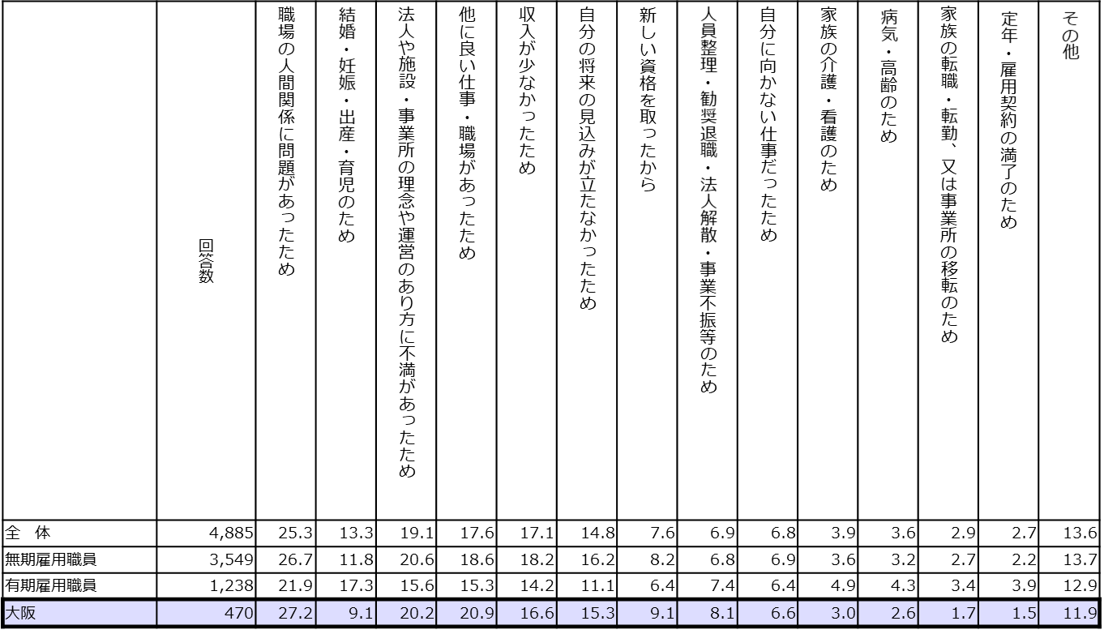

【出典】（公財）介護労働安定センター「令和3年度介護労働実態調査 大阪版」

（表３）
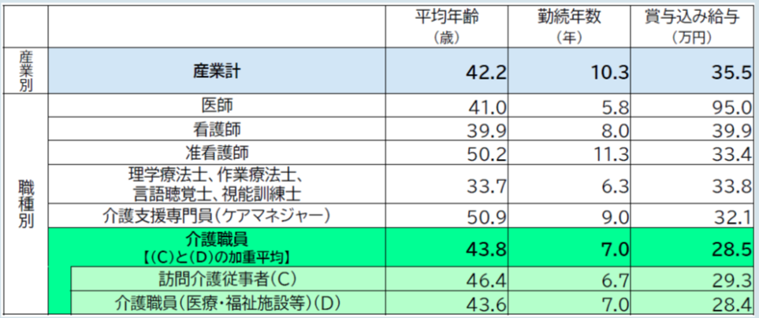
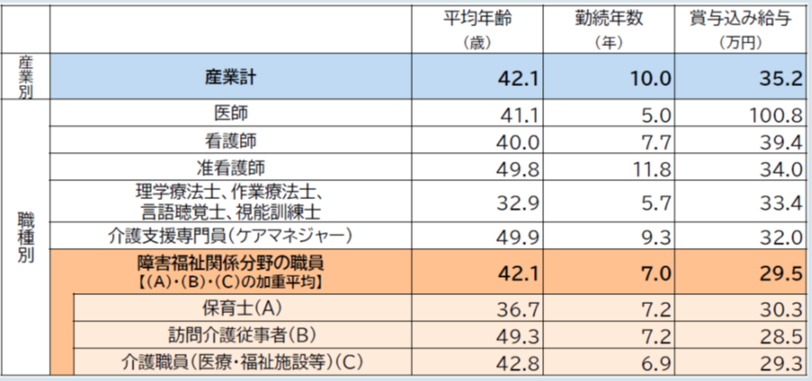
介護人材の賃金の状況（一般労働者、男女計） 障がい福祉分野の福祉・介護職員の状況（一般労働者、男女計）

資料：厚生労働省政策統括官（統計・情報政策、労使関係担当）「令和3年賃金構造基本統計調査」により厚生労働省老健局老人保健課において作成。  （注） 一般労働者とは、「短時間労働者」以外の者をいう。  短時間労働者とは、1日の所定労働時間が一般の労働者よりも短い者、又は1日の所定労働時間が一般の労働者と同じでも1週の所定労働日数が一般の労働者よりも少ない者をいう。  「賞与込み給与」は、「きまって支給する現金給与額（労働協約、就業規則等によってあらかじめ定められている支給条件、算定方法によって支給される現金給与額）」に、「年間賞与その他特別給与額（前年1年間（原則として1月から12月までの1年間）における賞与、期末手当等特別給与額（いわゆるボーナス））」の1/12を加えて算出した額。  「介護職員（医療・福祉施設等）」は、医療施設・福祉施設等において入所者及び通所者に対する入浴、排せつ、食事等の介護の仕事に従事するものをいう。なお、特定処遇改善加算の（Ⅰ）～（Ⅱ）を取得している事業所の勤続10年以上介護福祉士の賞与込み給与は、35.5万円（令和3年度介護従事者処遇状況等調査）。  産業別賃金は「10人以上規模企業における役職者」を除いて算出。なお、職種別賃金には役職者は含まれていない。  役職者を含む産業計は、平均年齢43.4歳、勤続年数12.3年、賞与込み給与40.8万円。 | 資料：厚生労働省政策統括官（統計・情報政策、労使関係担当）「令和2年賃金構造基本統計調査」により、厚生労働省社会・援護局障害保健福祉部障害福祉課において作成。  （注） 一般労働者とは、「短時間労働者」以外の者をいう。  短時間労働者とは、1日の所定労働時間が一般の労働者よりも短い者、又は1日の所定労働時間が一般の労働者と同じでも1週の所定労働日数が一般の労働者よりも少ない者をいう。  「賞与込み給与」は、「きまって支給する現金給与額（労働協約、就業規則などによってあらかじめ定められている支給条件、算定方法によって支給された現金給与額）」に、「年間賞与その他特別給与額（前年1年間（原則として1月から12月までの1年間）における賞与、期末手当等特別給与額（いわゆるボーナス））」の1/12を加えて算出した額。  産業別（産業計）賃金は「100人以上規模企業における役職者」を除いて算出。なお、職種別賃金には役職者は含まれていない。

【出典】令和４年度版「厚生労働白書」
３．労働環境・処遇の改善
（２）取組みの方向性
重点項目３
１．早期離職防止と業務改善による定着の促進（介）（障）（保）
介護・福祉現場に魅力を感じて就職した従事者が、日々、利用者に向き合い、仕事のやりがいや
充実感を実感しながら、利用者が安心できる質の高いサービスを継続的に提供するため、早期離職した職員の
離職に至った要因を調査・分析するとともに、早期離職防止に効果のある支援策や新任職員及び中堅職員の
定着促進策について検討を行います。
また、介護事業所等におけるテクノロジーの導入や機能分化等による業務効率化とサービスの質の向上について、
事業所や関係団体等と課題を共有しながら、必要な支援策等について検討を行います。

（主な取組み）
新規 ・関係団体を通じたアンケート調査による早期離職理由の把握と分析 (介)(障)(保)
新規 ・早期離職防止に効果のある支援策や新任職員及び中堅職員の定着促進策の検討(介)(障)(保)
新規 ・業務改善に関する課題把握と支援策の検討 (介)
新規 ・事業者が実施している業務改善等に関する好事例の紹介(介)(障)(保)

2．介護・福祉職員の処遇改善に係る国への要望（介）（障）（保）

介護職員、障がい福祉分野職員、保育人材の処遇改善については、これまでから、処遇改善加算の拡充や
新たな加算の創設が図られてきましたが、他産業と比較して遜色ない水準となるよう、引き続き国に対して
働きかけを行っていきます。

（主な取組み）
・引き続き「国の施策並びに予算に関する提案・要望」による国への要望のほか、
あらゆる機会を捉えた、必要な財源措置等に関する要望の実施 (介)(障)(保)

４．資質の向上
（１）現状から見た課題
高度化・複雑化するニーズへの対応

今後、一層の少子高齢化の進展に伴い、高度化・複雑化・多様化していく介護・福祉ニーズに的確に対応していくためには、
介護・福祉人材の量的確保を進めるだけでなく、利用者の尊厳の保持及び提供するサービスの質の維持・向上も欠かせません。
また、介護分野においては、無資格、未経験でも業務に従事することが可能ですが、令和３年度に（公財）介護労働安定
センターが実施した「令和３年度介護労働実態調査」では、職員が採用時研修を受講した割合が49.１%（全国47.1％）と約半数であることや、生産年齢人口の減少により新たな労働力の確保がさらに困難となることが見込まれる中、限られた人的資源を最適に活用するため、意欲に応じてスキルアップを図り、能力に応じた役割を担いながらキャリア形成を図っていくことが、
モチベーションの向上や職場定着にもつながることから、介護・福祉人材として担うべき役割を踏まえた資質の向上を図ることも重要です。
こうした介護・福祉人材の「資質の向上」を進めるに当たっては、以下の視点に立って進めることが必要です。

４．資質の向上
（２）取組みの方向性
１．業務遂行力の充実に向けた資質の向上（介）（障）（保）
無資格・未経験で入職した職員が業務に携わるうえで必要な基礎的な知識・技術の習得や、利用者の安全確保と
人権擁護等の視点を踏まえた質の高い介護・福祉サービスの提供に向け、府の役割として、社会福祉施設従事者に必要な
基礎的な研修を引き続き実施していくとともに、職員のキャリア形成に向けた階層別、分野別の専門研修の実施を支援して
いきます。
また、関係機関・団体、事業者等による協議の場を設置して、質の高い人材の育成に向けた研修のあり方や、研修体系に
ついて検討・協議していきます。

（主な取組み）
・職員研修支援事業
…民間社会福祉施設・事業所職員を対象とした基礎的な研修や職階別専門研修の実施 (介)(障)(保)
・保育士等キャリアアップ研修
…保育現場におけるリーダー的職員を育成するための専門分野別研修やマネジメント研修等の実施 (保）
・介護情報・研修センター事業
…介護・福祉の専門職員や市町村職員に向けた福祉用具を活用した研修や専門相談の実施 (介)(障)

２．専門職、専門的職員の資質向上（介）（障）（保）
介護・福祉サービス利用者のニーズは、複雑化・多様化・高度化しており、現場において、より高い能力
を持つリーダーの育成や、専門性を活かした職務に就くために必要な経験や知識・技術などのキャリアパス
の明確化と人材の意欲や能力に応じてキャリアアップを図っていく人材構造に転換する必要があります。

（１）介護福祉士
介護現場で働く多様な職種がそれぞれの知識・技術を効率的・効果的に活用したチームケアを推進して
いくため一定のキャリアを積み、介護過程の実践的展開ができる介護福祉士にリーダーとしての役割が期待
されており、リーダーとしての育成に向けた支援策等について関係団体、関係者と検討、協議していきます。

（２）介護支援専門員
介護支援専門員に求められる能力や役割の変遷及び昨今の社会保障制度等の動向などを踏まえたガイド
ライン等の改正が検討されていることから、国の動きを注視しつつ、府の研修カリキュラム等の見直しを
行います。また、ＩＣＴを活用したオンライン研修等を導入することによる研修会場までの移動に要する
時間の縮減など、業務への影響や受講者の負担軽減を図り、研修を受講しやすい環境を整備します。

（３）障がい福祉サービス従事者
障がい特性やニーズに応じた適切な支援が行える従事者の養成と更なる資質の向上に向け、専門的知識
や技術を習得させるための各種研修等の機会を確保します。

（４）保育士・保育教諭
保育士・保育教諭の更なる資質の向上のため、保育士等を対象とした各種研修の実施や、保育現場にお
けるリーダー的職員を育成するための保育士等キャリアアップ研修を実施します。

２．専門職、専門的職員の資質向上
（主な取組み）
・介護支援専門員資質向上事業
…介護保険制度の要となる介護支援専門員の資質向上を図るため実務研修、現任研修、更新研修及び再研修の実施。
地域包括ケアの中核的役割を担う主任介護支援専門員を養成する主任介護支援専門員研修及び
主任介護支援専門員更新研修の実施 (介)

・強度行動障がい支援者養成研修事業
…強度行動障がいの状態を示す方に適切な支援を行い、障がい特性の適切な評価及び支援計画の作成ができる
人材養成のための研修を実施 (障）

・高次脳機能障がい支援普及事業
…支援者を対象とした高次脳機能障がいの支援手法等に関する研修の実施 (障)

・保育士等キャリアアップ研修（再掲）
…保育現場におけるリーダー的職員を育成するための専門分野別研修やマネジメント研修等の実施 (保）

大阪府介護・福祉人材確保戦略の見直しに関する連絡会議

構成員名簿

淺野 幸子 | 公益社団法人 大阪介護福祉士会 会長
川井 太加子（座長） | 桃山学院大学社会学部ソーシャルデザイン学科 教授
木場 康文 | 公益社団法人 大阪介護老人保健施設協会 事務局長
手嶋 渉 | 大阪府福祉部地域福祉推進室福祉人材・法人指導課 課長
桝 豪司 | 大阪介護福祉士養成校連絡協議会 会長
森垣 学 | 社会福祉法人 大阪府社会福祉協議会 事務局長

（オブザーバー）
関川 芳孝 | 大阪公立大学大学院現代システム科学研究科 教授
濵田 和則 | 社会福祉法人 全国社会福祉協議会 全国社会福祉法人経営者協議会  外国人介護人材特命チームリーダー

開催実績
第１回 令和4年12月2日（金） | 戦略見直しの進め方について
第２回 令和5年1月20日（金） | 介護・福祉人材確保戦略見直し（案）に関する意見交換
第３回 令和5年3月28日（火） | 介護・福祉人材確保戦略見直し（案）に関する意見交換

